УПРАВЛЕНИЕ ОБРАЗОВАНИЯ  АДМИНИСТРАЦИИ ХАРОВСКОГО  МУНИЦИПАЛЬНОГО РАЙОНА  пл. Октябрьская, д. 3, г. Харовск,  Вологодская область, 162250  Телефон: (88172) 21-48-00  E-mail: harovsk_uo@mail.ru  http://u25.edu35.ru/  30.04.2021 № 01-08/538 .  на № б/н от . |  | Руководителям  образовательных организаций  Харовского муниципального  района
О занятости несовершеннолетних

Уважаемые коллеги!

Управление образования администрации Харовского муниципального района просит в срок до 15 часов 11 мая 2021 года направить для утверждения председателем КДН и ЗП Харовского муниципального района форму плана занятости несовершеннолетних обучающихся на период с 01.06.2021 г. по 31.08.2021г.
Запрашиваемую информацию просим направить на электронную почту Управления образования администрации Харовского муниципального района, указав в теме письма: «Форма занятости. Для Калины И.А.».

Приложение: 1) список несовершеннолетних обучающихся, состоящих на учете-контроле в КДН и ЗП Харовского муниципального района на 19.04.2021г.;
2) форма плана занятости несовершеннолетнего.

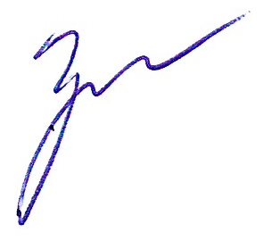

Начальник Управления образования Е.В. Громова

И.А. Калина
8(8172) 21-46-00

